Мы встречаем Весну

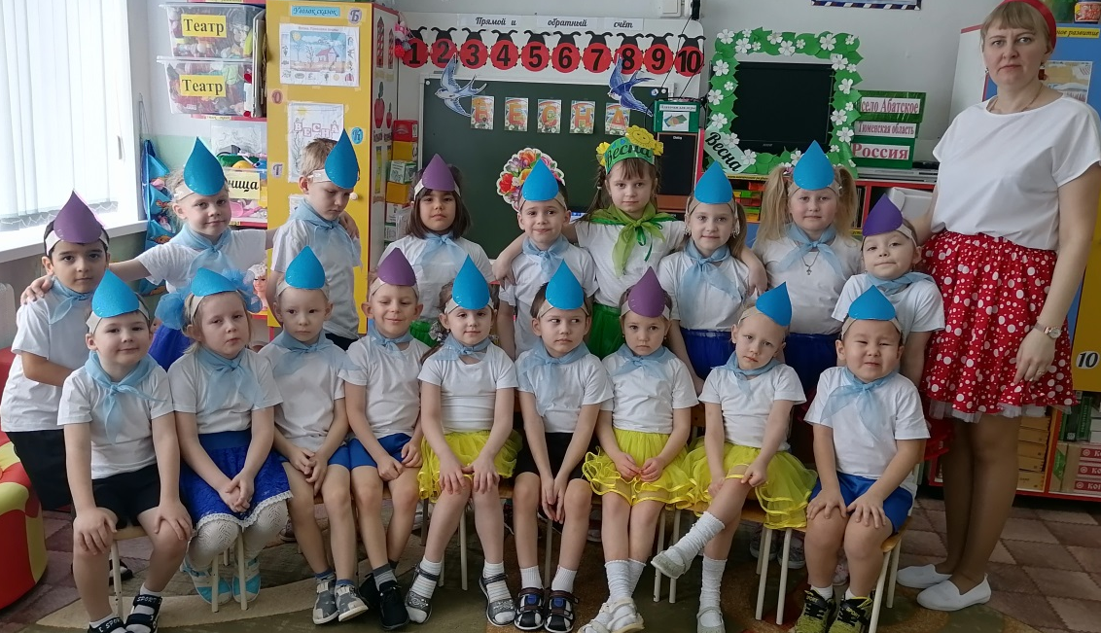 | Здравствуй, милая весна.  Ты душиста и ясна.  Зеленеют лес и луг,  Так красиво все вокруг!  И зовет тепло лучей  На прогулку всех детей.

Весна — это пора возрождения природы и начала новой жизни. Вот и у нас встреча весны в детском саду «Сибирячок» корпус №3 в старшей группе «Светлячки» прошла в весёлой и радостной атмосфере. Все дети, повстречавшиеся с Весной, получили заряд веселого настроения.
Дети играли в различные игры, водили хороводы, пели песни, танцевали. Провели театрализованную инсценировку «Проводы зимы, встреча весны». И в конце праздника дети помогли Весне украсить окна группы из вырезанных картинок (подснежников, птиц, солнца и т.д.). И сделали красивый букетик цветов для своих мамочек.
Праздник прошёл интересно и задорно. Дети получили много положительных эмоций. Они еще долго будут рассказывать своим родным, друзьям о встрече с самой красавицей Весной.
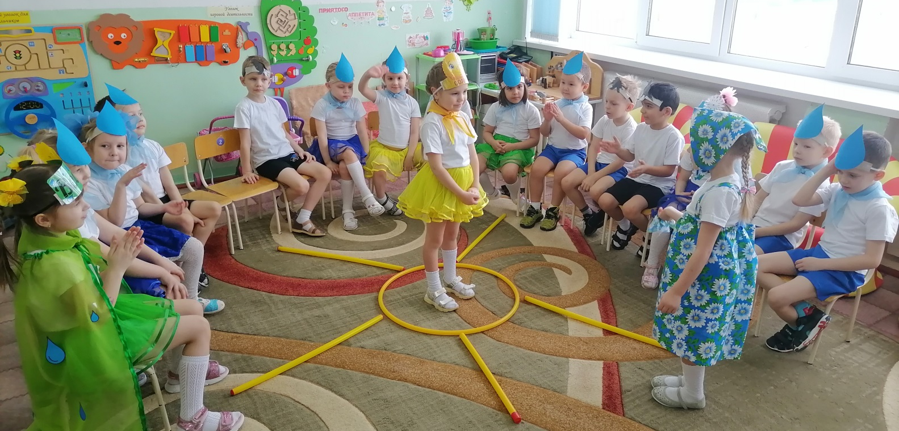
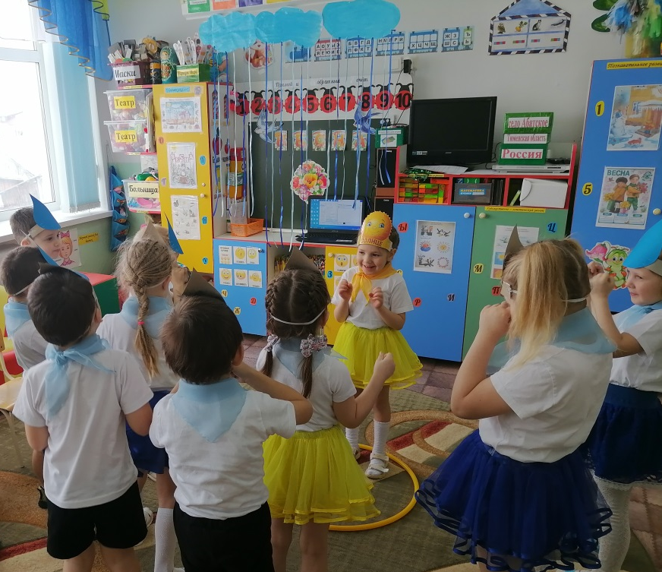
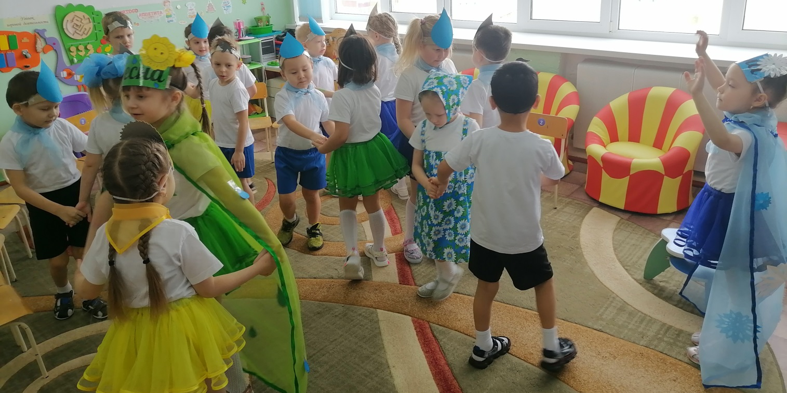
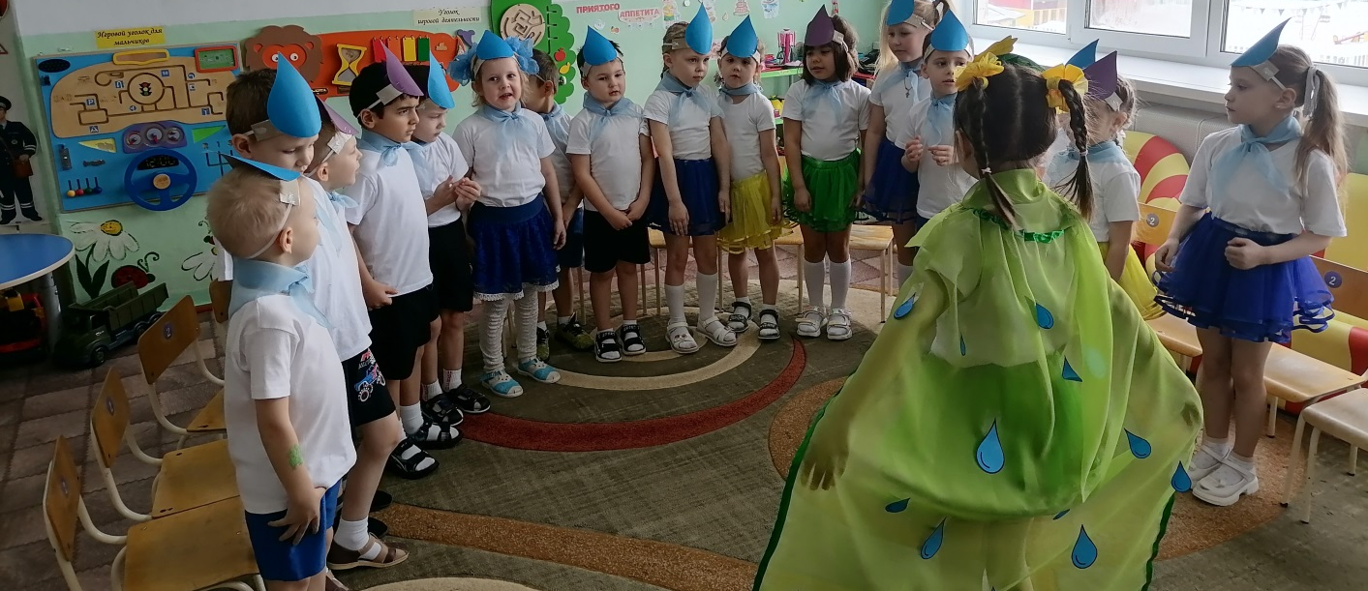
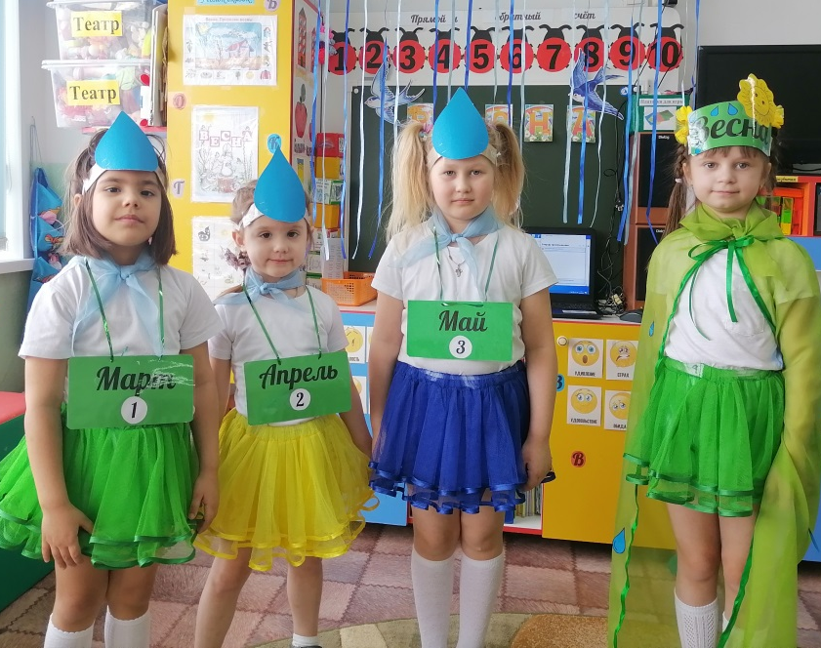
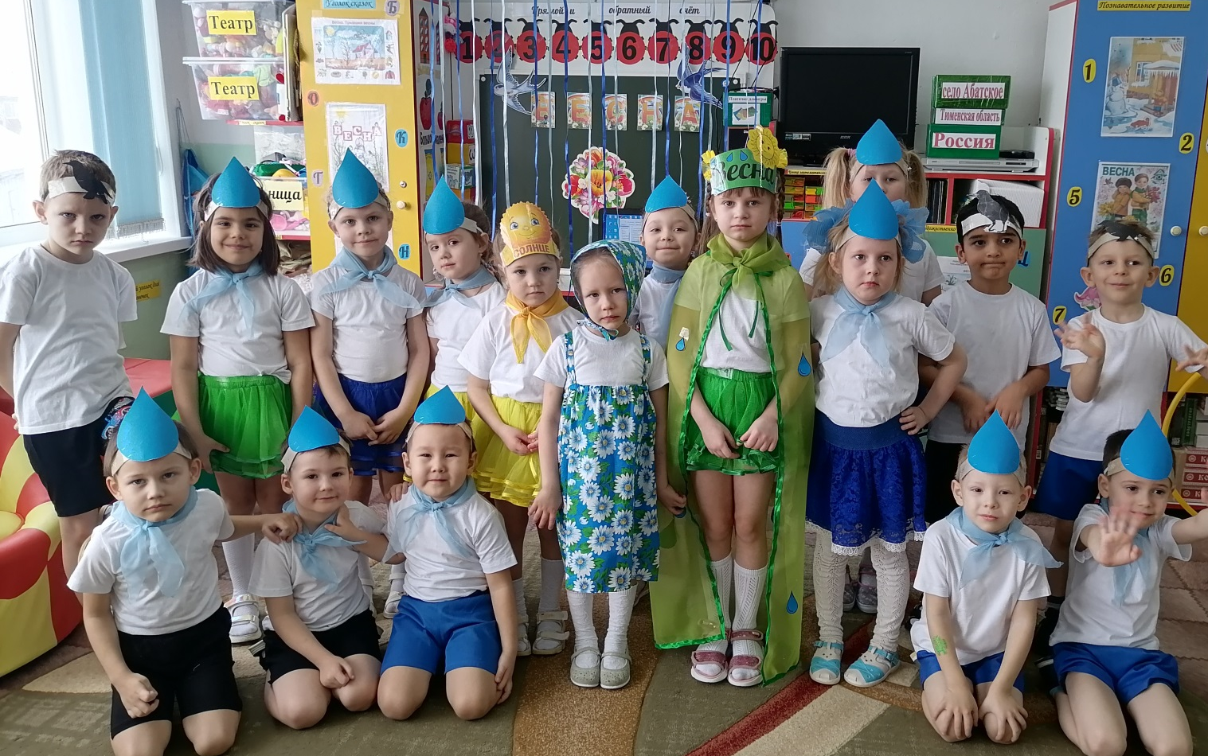
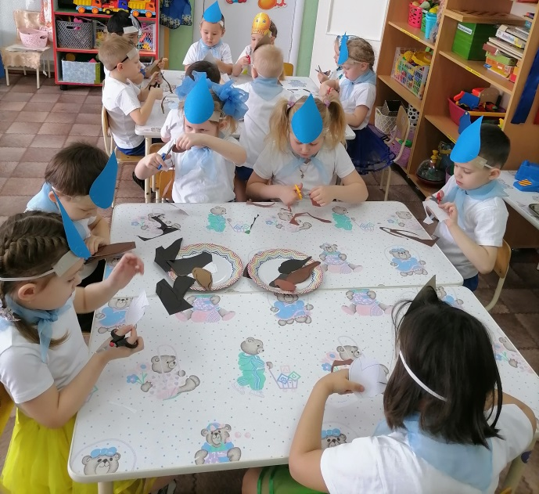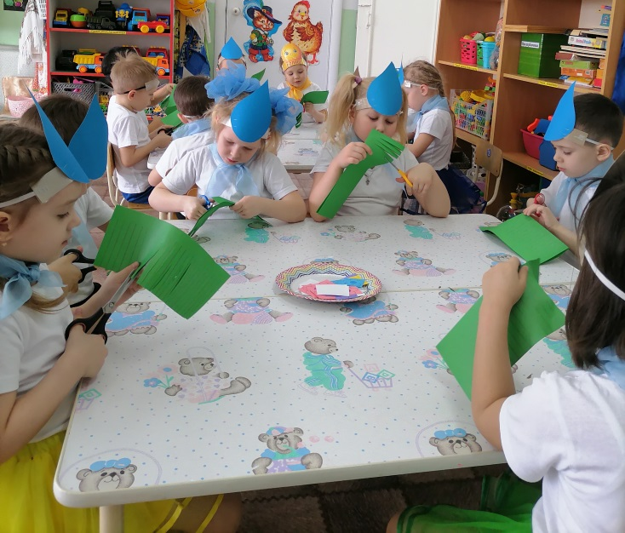

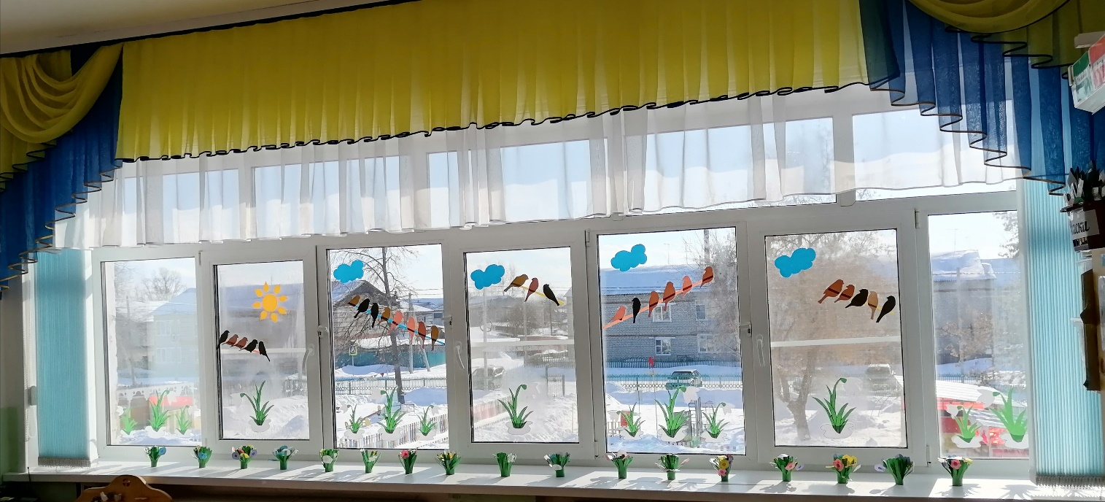

Стёпочкина Маргарита Сергеевна, воспитатель высшей квалификационной категории

